Міністерство освіти і науки України
Національний технічний університет України
«Київський політехнічний інститут ім. Ігоря Сікорського»
Факультет інформатики та обчислювальної техніки
Кафедра обчислювальної техніки

Лабораторна робота №2

з дисципліни «Інженерія програмного забезпечення»
на тему «Графічна нотація UML. Документування проекту»

ВИКОНАВ:
студент 2 курсу
ФІОТ гр. ІО-72
Мироненко Р. О.
Залікова книжка №7218
Варіант 9-3

ПЕРЕВІРИВ:
Старший викладач
к.т.н., с.н.с.
Антонюк А.І.

Київ 2018 р.
ЗАВДАННЯ

Мета:

Ознайомлення з видами діаграм UML. Отримання базових навичок з використання діаграми класів мови UML. Здобуття навичок з використання засобів автоматизації UML-моделювання на прикладі ArgoUML/Umbrello. Документування проекту за допомогою JavaDoc.

Етапи завдання:

1. Ознайомитись з призначенням та видами діаграм мови UML. Вивчити діаграму класів, вільно володіти елементами та відношеннями між ними. Вміти будувати діаграми класів для сирцевого коду Java, а також генерувати сирцевий код еквівалентний заданій діаграмі класів.
2. Побудувати діаграму класів, що містить три інтерфейси If1, If2, If3 з методами meth1(), meth2(), meth3 та класи що їх реалізують Cl1, Cl2, Cl3 відповідно.
3. Згідно варіанту (нижче) реалізувати на діаграмі класів відношення генералізації та агрегації.
4. В підготованому проекті (ЛР1) створити програмний пакет com.lab111.labwork2. В пакеті розробити інтерфейси і класи згідно діаграмі (п.3-4). Реалізація методів має виводити на консоль ім'я класу та назву методу).
5. Ознайомитись з засобами автоматизації UML-моделювання. Вміти використовувати середовища ArgoUML та Umbrello на базовому рівні для розробки діаграми класів та документування програмного забезпечення.
6. За допомогою середовища ArgoUML або Umbrello імпортувати сирцеві коди пакету com.lab111.labwork2 та перевірити відповідність побудованої діаграми класів з розробленою (п.3-4). Зберегти діаграму в каталозі документації проекту.
7. Ознайомитись з синтаксисом коментарів для засобу автоматизації документації JavaDoc. Модифікувати сирцеві коди пакету com.lab111.labwork2 додавши коментарі у форматі JavaDoc.
8. Згенерувати JavaDoc за допомогою Eclipse (меню Project) у каталог документації проекту.
9. Розробити ціль ANT для генерації JavaDoc. Згенерувати JavaDoc за допомогою розробленої цілі ANT.

Варіант завдання:

ЗК № 4101 mod 9 = 9 Генералізація (наслідування):
If3 <- If2
If3 <- If1
Cl3 <- Cl2

ЗК № 4101 mod 5 = 3 Агрегація:
If1 <- Cl3
Cl1 <- Cl2
Cl1 <- Cl1

ДІАГРАМА КЛАСІВ, ЗРОБЛЕНА ДО РОЗРОБКИ КОДА
ПРОГРАМ – ЕСКІЗ ДЛЯ ГЕНЕРАЦІЇ ПРОГРАМНОГО КОДУ
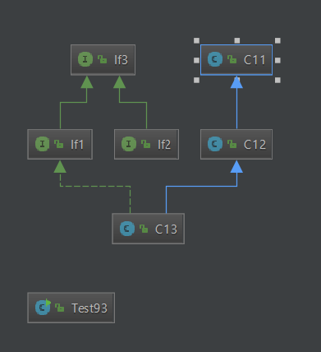

ПРОГРАМНИЙ КОД
If1
/**
* Lab. №2 var 9-3
* @author Roman Myronenko
* @version 2.93
*/
package com.lab111.lab2var93;
/**
* The interface If1 inherits Interface If3 and determines the method "meth1"
*/
public interface If1 extends If3{
public void meth1();
}

If2
/**
* Lab. №2 var 9-3
* @author Roman Myronenko
* @version 2.93
*/
package com.lab111.lab2var93;
/**
* The interface If2 inherits Interface If3 and determines the method "meth2"
*/
public interface If2 extends If3{
public void meth2();
}

If3
package com.lab111.lab2var93;
/**
* Interface If3 which,consists of abstract method "meth3"
* @author Roman Myronenko
* @version 2.93
*/
public interface If3 {
public void meth3();
}

C11
package com.lab111.lab2var93;
/**
* Class C11
* print information about class and method on console
* @author Roman Myronenko
* @version 2.93
*/
public class C11{
public void meth1(){
System.out.println("C11-meth1");
}
}

C12
package com.lab111.lab2var93;
/**
* Class which extends C11
* print information about class and method on console
* @author Roman Myronenko
* @version 2.93
*/
public class C12 extends C11{
public void meth2(){
System.out.println("C12-meth2");
}
public void meth1() {
System.out.println("C12-meth1");
}
}

C13
package com.lab111.lab2var93;
/**
* Class which implements interface If3, extends C12
* print information about class and method on console
* @author Roman Myronenko
* @version 2.93
*/
public class C13 extends C12 implements If1{
public void meth1() {
System.out.println("C13-meth1");
}
public void meth2(){
System.out.println("C13-meth2");
}
public void meth3() {
System.out.println("C13-meth3");
}
}

Test93
package com.lab111.lab2var93;
public class Test93 {
public static void main(String[] args) {
C11 c11 = new C11();
c11.meth1();
C12 c12 = new C12();
c12.meth1();
c12.meth2();
C13 c13 = new C13();
c13.meth1();
c13.meth2();
c13.meth3();
}
}

ДІАГРАМА КЛАСІВ, ЗРОБЛЕНА НА ОСНОВІ СИРЦЕВОГО КОДУ РОЗРОБЛЕНИХ ПРОГРАМ

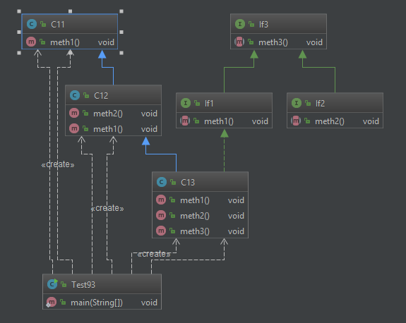

РЕЗУЛЬТАТИ ТЕСТУВАННЯ ПРОГРАМИ

C11-meth1
C12-meth1
C12-meth2
C13-meth1
C13-meth2
C13-meth3

ВИСНОВКИ

Ознайомились з темою лабораторної роботи.
Здобули відповідні навички роботи.
Розроблена відповідна тестова програма.
Результати успішної роботи тестової програми наведені вище підтверджують правильність обраних рішень. Кінцева мета роботи досягнута.

